08/25-03

Meilensteine erreicht
Lumon: Dekarbonisierung zeigt greifbare Erfolge

Die Lumon Group hat im Jahr 2024 wesentliche Fortschritte bei der Reduktion von Treibhausgasemissionen erzielt. Das Unternehmen treibt die Dekarbonisierung der eigenen Produktion damit konsequent voran und setzt dabei auf erneuerbare Energien, Elektrifizierung und den verstärkten Einsatz recycelter Materialien. Neben der Umstellung aller Werke auf CO₂-freien Strom legt Lumon besonderes Augenmerk auf die Transparenz und Optimierung der gesamten Lieferkette.

Der Experte für rahmenlose Balkonverglasungen Lumon hat jetzt deutliche Fortschritte bei der Reduktion der Treibhausgasemissionen bekanntgegeben. Dies geht aus dem aktuellen Jahresbericht 2024 mit integriertem Nachhaltigkeitsbericht hervor. Im Zentrum der Nachhaltigkeitsstrategie steht dabei das ambitionierte Ziel, die CO₂-Emissionen aus eigener Produktion (Scope 1 und 2) bis Ende 2025 um 100 Prozent gegenüber dem Basisjahr 2022 zu senken.

Erneuerbare Energien senken Emissionen
Bereits 2024 wurden zentrale Produktionsstätten in Finnland, Spanien und Kanada vollständig mit CO₂-freier Elektrizität betrieben. Der Umstieg auf erneuerbare Energien hat die Scope-2-Emissionen marktbasiert auf 313 Tonnen CO₂-Äquivalente (tCO₂e) reduziert (standortbasiert: 835 tCO₂e). Die Scope-1-Emissionen beliefen sich 2024 auf 1.939 tCO₂e. In diesem Kontext ist auch die Umstellung der Gabelstaplerflotte auf Elektromodelle geplant. Insgesamt sieht sich Lumon damit auf einem sehr guten Weg, das Netto-Null-Ziel für Scope 1 und 2 bis Ende 2025 zu erreichen.

Verpflichtung für Zulieferer
Auch im Bereich Scope 3, der die vor- und nachgelagerten Emissionen entlang der Wertschöpfungskette umfasst, setzt Lumon neue Standards:
Im Jahr 2024 wurden die wesentlichen Emissionsquellen durch eine Materialitätsanalyse identifiziert und erstmals umfassend bilanziert. Die Scope-3-Emissionen beliefen sich auf 47.441 tCO₂e, wobei der Großteil auf eingekaufte Waren und Dienstleistungen entfiel. Schlüsselzulieferer sind nun verpflichtet, ESG- und CO₂-Reduktionspläne zu erstellen und Nachhaltigkeit in die Beschaffungsstrategie zu integrieren. Vorrang erhalten dabei künftig Lieferanten, die ihre Treibhausgasemissionen messen und aktiv senken.

Neue Verpackungsstrategie
Im Jahr 2024 hat Lumon auch die Nachhaltigkeit seiner Verpackungs- und Abfallmanagements weiter analysiert und klare Handlungsfelder definiert. Diese enthalten die Reduktion von Stretchfolien und anderen Kunststoffen, den verstärkten Einsatz von Post-Consumer-Recyclingfolien sowie eine materialeffizientere Gestaltung der Holzverpackungen, ohne dabei die Produktsicherheit aus den Augen zu verlieren.

Recycling als Hebel
Lumon Balkonfassaden bilden eine Einheit aus Aluminium-Glas-Geländern und Balkonverglasungen. Aluminium als Material ist zu 100 Prozent recycelbar und somit ein Schlüsselmaterial im Nachhaltigkeitsengagement von Lumon. Über die Hälfte des in der EU verwendeten Aluminiums stammt bereits aus Recyclingprozessen, wodurch bis zu 95 Prozent der Energie im Vergleich zur Primärproduktion eingespart werden. Auch beim Glas setzt Lumon auf Nachhaltigkeit und Ressourcenschonung und bezieht Glas von europäischen Herstellern. Marktentwicklungen werden dabei intensiv beobachtet, um den Einsatz von Glas mit niedrigem CO₂-Fußabdruck weiter zu erhöhen. Eine immer größere Rolle für die Nachhaltigkeit der Glasproduktion spielt dabei auch recyceltes Altglas.

Weitere Informationen und der vollständige Jahresbericht 2024 sind unter www.lumon.com abrufbar.
ca. 3.500 Zeichen
Bildunterschriften:
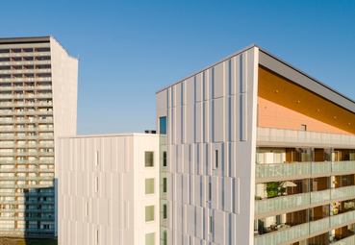

[25-03 Bilanz]
Die Lumon Group hat jetzt eine CO₂-Bilanz nach dem GHG-Protokoll (Treibhausgasprotokoll) veröffentlicht. Geschäftskern sind Balkonfassaden- und Terrassenverglasungssysteme.
Foto: Lumon Deutschland GmbH

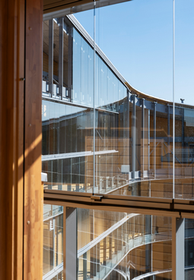

[25-03 Klimaziele]
Die kontinuierliche Integration von Recyclingmaterialien und die ambitionierten Klimaziele von Lumon spiegeln sich in den Produkten wider.
Foto: Lumon Deutschland GmbH

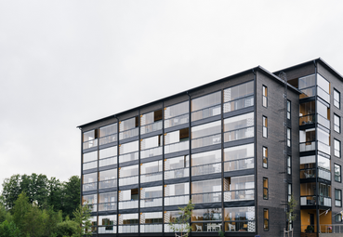
[25-03 Nachhaltiges Design]
Die rahmenlosen Balkonverglasungen von Lumon stehen für modernes Design und nachhaltige Herstellung.
Foto: Lumon Deutschland GmbH

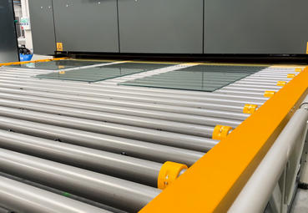

[25-03 Verpackungsmanagement]
So viel wie nötig, aber so wenig wie möglich: Lumon passt sein Verpackungsmanagement an – unter anderem mithilfe von Recyclingfolien.
Foto: Lumon Deutschland GmbH

Über Lumon Deutschland GmbH:
Die in Leinfelden-Echterdingen ansässige Lumon Deutschland GmbH ist Teil der finnischen Lumon Gruppe. Lumon ist ein internationales Familienunternehmen und Pionier für rahmenlose Balkon- und Terrassenverglasungen sowie Ganzglasgeländer. In Deutschland liegt dabei der Schwerpunkt auf dem Projektgeschäft. 1978 im finnischen Outokumpu gegründet und seit über 25 Jahren in Deutschland tätig, gehört Lumon heute zu den Marktführern im Bereich der Balkonverglasung und ist weltweit in über 20 Ländern mit mehr als 1.200 Mitarbeiterinnen und Mitarbeitern aktiv.

Rückfragen beantworten gern:

Lumon Deutschland GmbH
Isabell Barthel
Tel.: 0711 94560820
E-Mail: kontakt@lumon.de
Kommunikation2B
Kerstin Firmenich
Tel.: 0231 33049323
E-Mail: k.firmenich@kommunikation2b.de

